Adăugarea unei Facturi Clienti

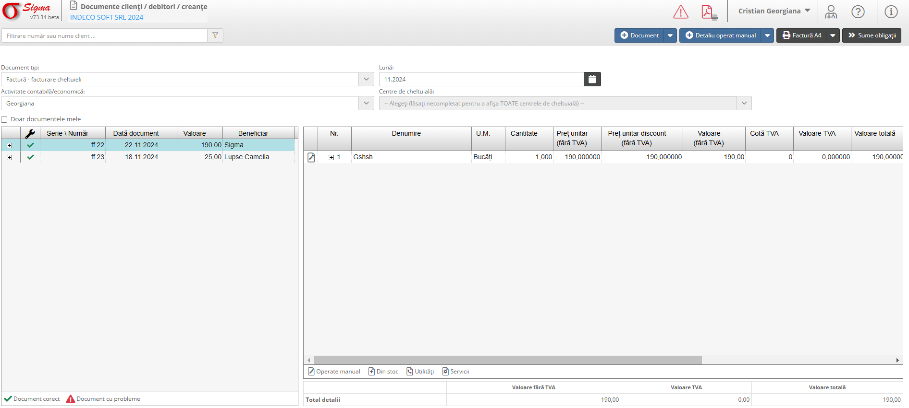

1. Descrierea Interfeței
Această interfață este utilizată pentru adăugarea unei noi facturi în sistem. Permite completarea informațiilor despre client, activitatea contabilă, detaliile facturii și alte informații relevante.

2. Secțiuni și Funcționalități

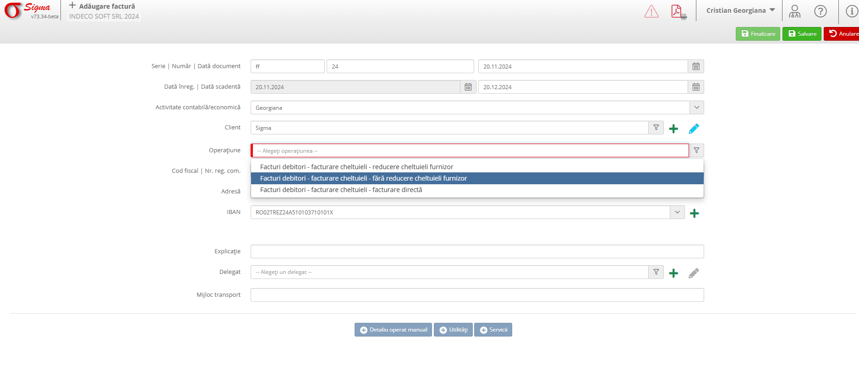

2.1. Secțiunea „Detalii Factură”
1. **Serie | Număr | Dată document**:
- Introduceți seria și numărul unic al facturii.
- Selectați data emiterii facturii.
2. **Dată înreg. | Dată scadență**:
- Specificați data înregistrării facturii și data scadenței acesteia.
3. **Activitate contabilă/economică**:
- Selectați activitatea contabilă asociată facturii.

2.2. Secțiunea „Informații despre Client”
1. **Client**:
- Selectați sau adăugați un client din lista disponibilă.
2. **Cod fiscal | Nr. reg. com.**:
- Completați codul fiscal și numărul de înregistrare al clientului, dacă este necesar.
3. **Adresă**:
- Introduceți adresa completă a clientului.
4. **IBAN**:
- Alegeți IBAN-ul clientului, dacă este disponibil.

2.3. Secțiunea „Detalii Suplimentare”
1. **Explicație**:
- Introduceți observații suplimentare despre factură, dacă este necesar.
2. **Delegat**:
- Specificați numele delegatului, dacă este aplicabil.
3. **Mijloc transport**:
- Introduceți detalii despre mijlocul de transport, dacă este cazul.

2.4. Opțiuni Suplimentare
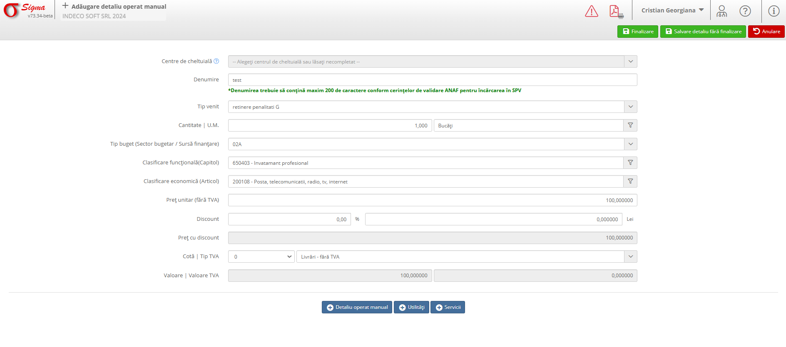
1. **+ Detaliu operat manual**:
- Permite adăugarea manuală a detaliilor facturii.
2. **+ Disponibil din Stoc**:
- Selectați produse sau servicii disponibile în stoc pentru a le adăuga pe factură.
3. **+ Utilități**:
- Adăugați informații despre utilități asociate facturii.
4. **+ Servicii**:
- Introduceți servicii suplimentare asociate facturii.

3. Finalizarea Procesului
După completarea detaliilor, aveți următoarele opțiuni:
- **Finalizare**: Salvează factura și marchează procesul ca fiind complet.
- **Salvare**: Stochează modificările efectuate fără a finaliza procesul.
- **Anulare**: Revine la ecranul anterior fără a salva modificările.

